Тема недели № 33
Праздник мира и труда. Профессии. Звук и буква Щ Дифференциация Ч –Щ
с 27.04.2020 – 30.04.2020 г.

Цель: Знания о профессиях: название, место, материал, оборудование, инструменты, результат. Составление описательных рассказов. Глаголы прошедшего, настоящего, будущего времени. Подбор синонимов различных форм слов. Предлоги: игры и упражнения с ранее изученными предлогами. Составление повествовательно-описательного рассказа по плану (по рисункам).

ОД: Речь и речевое общение.
Тема: «Профессии»
http://www.karakyli.ru/2018/06/29/scenarij-konspekt-zanyatiya-dlya-detej-professii/
Предлагаем Вам просмотреть позновательный мультфильм: Уроки тетушки Совы «Кем быть».
https://yandex.ru/video/preview/?filmId=16810538950116978504&text=%D1%83%D1%80%D0%BE%D0%BA%D0%B8%20%D1%82%D0%B5%D1%82%D1%83%D1%88%D0%BA%D0%B8%20%D1%81%D0%BE%D0%B2%D1%8B%20%D0%BF%D1%80%D0%BE%D1%84%D0%B5%D1%81%D1%81%D0%B8%D0%B8%20%D1%81%D0%BC%D0%BE%D1%82%D1%80%D0%B5%D1%82%D1%8C&text=%D1%83%D1%80%D0%BE%D0%BA%D0%B8%20%D1%82%D0%B5%D1%82%D1%83%D1%88%D0%BA%D0%B8%20%D1%81%D0%BE%D0%B2%D1%8B%20&path=wizard&parent-reqid=1587924964945360-1517926822285618442600239-production-app-host-vla-web-yp-47&redircnt=1587924996.1
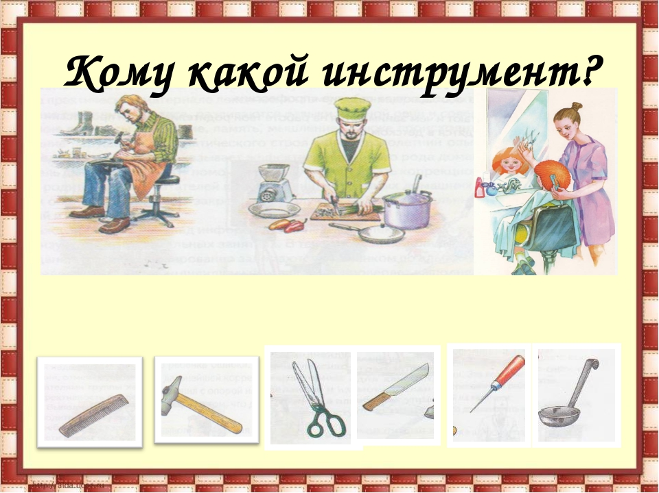
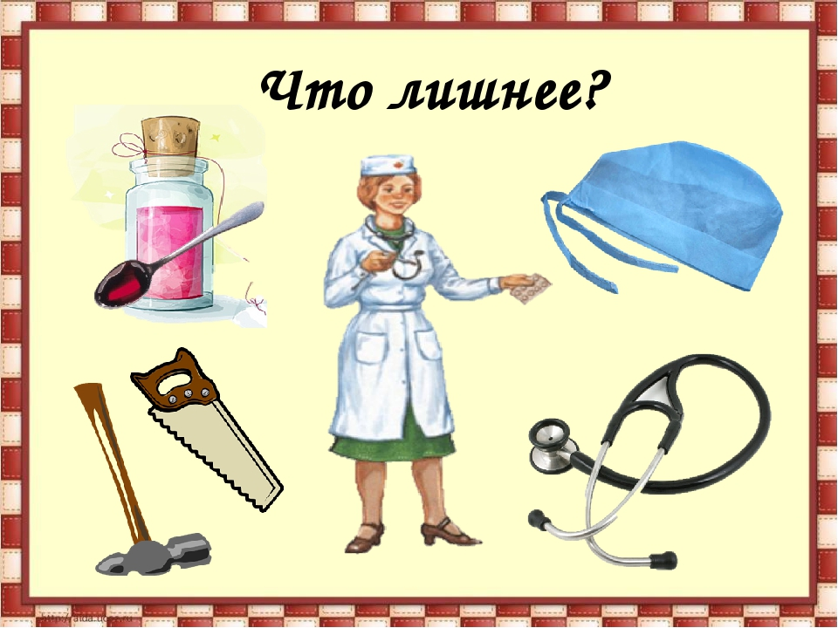
ОД: Музыкальное развитие.
http://dou8.edu-nv.ru/svedeniya-ob-obrazovatelnoj-organizatsii/938-dokumenty/6329-stranichka-muzykalnogo-rukovoditelya

ДОД: Финансовая грамотность.
Тема: Самостоятельная покупка.
Программное содержание. Формирование умений экономить, делать сбережения, планировать, что купить сейчас, а что — позднее. Копилка — полезная игрушка: как ею пользоваться и ради чего. Умение прогнозировать последствия своих решений и действий с вещами и деньгами. Раскрыть потребность в безопасности и сохранении здоровья. Воспитывать трудолюбие и бережливость. Воспитывать трудолюбие и бережливость.

https://www.maam.ru/detskijsad/zarabotai-i-kupi.html
Практика
«Самостоятельная покупка»
Цель: Показать принципы финансового планирования и разумных покупок, объяснить происхождение стоимости товара и основы финансовой безопасности.
Ход практики:
Когда вы поймете, что ребенок хорошо ориентируется в магазине, уверенно чувствует себя возле кассы и внимателен к ценам на товар и получению сдачи, предложите ему первый самостоятельный поход в магазин.
Обязательно составьте список покупок. В первый раз он должен быть несложным, не более трех товаров: например, хлеб, молоко и печенье. Обсудите, каких именно покупок вы ждете: если молоко – то какое; в какой упаковке; с каким сроком хранения; по какой цене.
Дайте сумму, предполагающую получение сдачи. Обсудите, какой должна быть сдача.
Похвалите ребенка за покупку!

ОД: Художественное конструирование.
Тема: «Летят самолеты».
Задачи: Учить детей создавать поделку по чертежу. Развивать умение делать чертеж по клеточкам в соответствии со словесными указаниями педагога. Воспитывать художественный вкус.
https://uchportfolio.ru/public_files/1288095658.pdf
Физминутка
«Мы летаем высоко,
Мы летаем низко,
Мы летаем далеко,
Мы летаем близко».

